# Khảo sát nghiệp vụ bài toán

## Mô tả về hệ thống, các nghiệp vụ cơ bản

### Mô tả hệ thống

Hệ thống này được thiết kế nhằm hỗ trợ quản lý hoạt động kinh doanh của một nhà sách, từ việc nhập sách, quản lý kho, bán hàng, cung cấp dịch vụ, đến theo dõi đơn hàng và quản lý nhân viên.

### Các nghiệp vụ cơ bản

Nhập sách vào kho: Nhà cung cấp gửi sách đến kho, cập nhật số lượng, thể loại, thời gian nhập.

Phân phối sách: Kho xuất sách đến các hiệu sách, đảm bảo số lượng phù hợp.

Bán sách: Khách hàng đặt đơn hàng, hệ thống ghi nhận thông tin đơn, số lượng, tổng tiền.

Cung cấp dịch vụ: Nhà sách có thể cung cấp các dịch vụ bổ sung cho khách hàng.

Quản lý nhân viên: Ghi nhận ca làm, lương, số giờ làm của từng nhân viên.

Xử lý đơn hàng: Theo dõi tình trạng đơn hàng, ngày xử lý, dịch vụ đi kèm...

## Khảo sát, biểu mẫu thu thập được

Để thiết kế hệ thống một cách hiệu quả, chúng tôi đã tiến hành khảo sát ý kiến người dùng (bao gồm nhân viên cửa hàng và khách hàng). Qua đó, các biểu mẫu thu thập dữ liệu được xây dựng nhằm ghi nhận các yêu cầu cụ thể, bao gồm:

Biểu mẫu thông tin sách:

Tên sách Tác giả Thể loại Giá bán Số ượng tồn kho

Sách 1 Tác giả A Văn học 50,000 100

Biểu mẫu khách hàng:

Tên khách hàng Địa chỉ Số điện thoại Email

Nguyễn Văn A Hà Nội 0123456789 [a@gmail.com](mailto:a@gmail.com)

Biểu mẫu đơn hàng:

Mã đơn hàng Ngày đặt hàng Tổng tiền Trạng thái

001 2023-10-01 200,000 Đã giao

- Tính năng cần có:

+ Người dùng mong muốn hệ thống có giao diện thân thiện, dễ sử dụng và cho phép tra cứu thông tin sách nhanh chóng.

- Báo cáo doanh thu:

+ Gợi ý về các hình thức báo cáo linh hoạt, giúp người dùng có thể theo dõi doanh thu theo từng tháng hoặc quý.

- Chất lượng dữ liệu:

+ Người dùng cũng nhấn mạnh tầm quan trọng của việc xác thực dữ liệu để tránh nhập sai các thông tin sách.

Những thông tin này giúp xác định các chức năng chính của hệ thống và quy mô của bài toán, đảm bảo rằng hệ thống quản lý bán sách sẽ được xây dựng với sự đáp ứng tốt nhất cho nhu cầu thực tiễn. Các yêu cầu phân tích sẽ trở thành nền tảng cho việc thiết kế mô hình ER trong các bước tiếp theo của dự án.

## Xác định các chức năng, quy mô của bài toán.

### Quản lý sách

- Mô tả:

Chức năng này cho phép quản lý thông tin về sách, bao gồm thêm mới, cập nhật, xóa, và tìm kiếm thông tin sách.

- Yêu cầu chi tiết:

+ Thêm sách:Nhập thông tin sách: Tên sách, tác giả, thể loại, giá bán, số lượng tồn kho, nhà cung cấp.

+ Kiểm tra trùng lặp: Không cho phép thêm sách có cùng tên và tác giả.

+ Xóa sách: Xóa sách khỏi hệ thống khi không còn nhu cầu bán.

+ Kiểm tra ràng buộc: Không thể xóa sách nếu sách đã có trong đơn hàng.

+ Cập nhật thông tin sách: Giá bán, số lượng tồn kho, thể loại.

+ Kiểm tra tính hợp lệ: Giá bán và số lượng tồn kho phải là số dương.

+ Tìm kiếm sách: Tìm kiếm theo tên sách, tác giả, thể loại.Hiển thị kết quả tìm kiếm dưới dạng danh sách.

### Quản lý khách hàng

- Mô tả:

Chức năng này cho phép quản lý thông tin khách hàng, bao gồm thêm mới, cập nhật, xóa, và xem lịch sử mua hàng.

- Yêu cầu chi tiết:

+ Thêm khách hàng: Nhập thông tin khách hàng: Tên, địa chỉ, số điện thoại, email.

+ Kiểm tra trùng lặp: Không cho phép thêm khách hàng có cùng số điện thoại hoặc email.

+ Xóa khách hàng: Xóa khách hàng khỏi hệ thống khi không còn giao dịch.

+ Kiểm tra ràng buộc: Không thể xóa khách hàng nếu có đơn hàng liên quan.

+ Cập nhật thông tin khách hàng: Địa chỉ, số điện thoại, email.

+ Xem lịch sử mua hàng: Hiển thị danh sách đơn hàng của khách hàng.

### Quản lý đơn hàng

- Mô tả:

Chức năng này cho phép quản lý đơn hàng, bao gồm tạo mới, cập nhật trạng thái, và hủy đơn hàng.

- Yêu cầu chi tiết:

+ Tạo đơn hàng: Nhập thông tin đơn hàng: Mã đơn hàng, ngày đặt hàng, mã khách hàng, danh sách sách và số lượng.

+ Tính tổng tiền tự động dựa trên giá bán và số lượng sách.

+ Cập nhật trạng thái đơn hàng: Cập nhật trạng thái: Đã giao, đang xử lý, chưa giao.

+ Hủy đơn hàng: Hủy đơn hàng nếu khách hàng yêu cầu.

+ Kiểm tra ràng buộc: Chỉ hủy được đơn hàng chưa giao.

### Thống kê doanh thu

- Mô tả:

Chức năng này cho phép thống kê doanh thu và xác định sách bán chạy nhất.

- Yêu cầu chi tiết:

+ Thống kê doanh thu: Tính tổng doanh thu theo ngày, tháng, năm.Hiển thị kết quả dưới dạng báo cáo.

+ Sách bán chạy nhất: Xác định sách có số lượng bán nhiều nhất trong khoảng thời gian cụ thể.

### Quy mô bài toán

- Mô tả:

Hệ thống quản lý bán sách được thiết kế cho các nhà sách hoặc cửa hàng sách trực tuyến quy mô vừa và nhỏ.

- Yêu cầu chi tiết:

+ Số lượng người dùng: Hệ thống hỗ trợ tối đa 100 người dùng đồng thời.

+ Số lượng sách: Hệ thống quản lý tối đa 10,000 đầu sách.

# Phân tích thiết kế hệ thống

## Các kiểu thực thể:

+ Hiệu sách (Mã hiệu sách, Tên hiệu sách, Địa chỉ, Số điện thoại).

+ Sách (Mã sách, Tên sách, Thể loại, Giá, NXB, Tác giả).

+ Đơn hàng (Mã đơn hàng, Loại đơn, Tổng tiền, Ngày đặt hàng, Trạng thái).

+ Nhân Viên (Mã nhân viên, Tên nhân viên, Số điện thoại, Chức vụ, CCCD).

+ Dịch vụ (Mã dịch vụ, Tên dịch vụ, Giá dịch vụ).

+ Khách hàng (Mã khách hàng, Tên khách hàng, Số điện thoại, Email, Địa chỉ).

+ Kho (Mã kho, Sức chứa, Trạng thái, Địa chỉ).

+ Nhà cung cấp (Mã nhà cung cấp, Tên nhà cung cấp, Số điện thoại, Địa chỉ).

## Mối liên kết giữa các kiểu thực thể

### Mối liên kết giữa các thực thể

- Sách và Nhà cung cấp có mối quan hệ Nhiều - Nhiều

+ Một nhà cung cấp có thể cung cấp nhiều loại sách.

+ Một cuốn sách có thể được nhập từ nhiều nhà cung cấp.

- Đơn hàng và Sách có mối quan hệ Nhiều - Nhiều.

+ Một đơn hàng có thể chứa nhiều loại sách.

+ Một cuốn sách có thể xuất hiện trong nhiều đơn hàng.

- Hiệu sách và Nhân viên có mối quan hệ N - N.

+ Một hiệu sách có thể có nhiều nhân viên.

+ Một nhân viên có thể làm việc tại nhiều hiệu sách.

- Nhân viên và Đơn hàng có mối quan hệ 1 - N.

+ Một nhân viên có thể xử lý nhiều đơn hàng.

+ Một đơn hàng chỉ do một nhân viên lập.

- Khách hàng và Đơn hàng có mối quan hệ 1 - N.

+ Một khách hàng có thể đặt nhiều đơn hàng.

+ Mỗi đơn hàng chỉ thuộc về một khách hàng.

- Kho và Sách có mối quan hệ 1 - N.

+ Một kho có thể chứa nhiều sách.

+ Một cuốn sách chỉ thuộc về một kho.

- Hiệu sách và Sách có mối quan hệ N - N

+ Một hiệu sách có thể bán nhiều loại sách.

+ Một cuốn sách có thể được bán tại nhiều hiệu sách.

- Dịch vụ và Đơn hàng có mối quan hệ 1 - 1

+ Một đơn hàng chỉ có thể sử dụng được 1 dịch vụ.

+ Một dịch vụ có thể áp dụng cho nhiều đơn hàng.

- Nhà cung cấp và Kho có mối quan hệ 1 - N.

+ Một nhà cung cấp có thể cung cấp hàng cho nhiều kho.

+ Một kho có thể nhập hàng từ nhiều nhà cung cấp.

- Nhân viên và Dịch vụ có mối quan hệ N - N

+ Một nhân viên có thể thực hiện nhiều dịch vụ (gói quà, tư vấn, giao hàng...).

+ Một dịch vụ có thể được thực hiện bởi nhiều nhân viên.

- Kho và Hiệu sách có mối quan hệ N - N

+ Một kho có thể phân phối sách cho nhiều hiệu sách.

+ Một hiệu sách có thể nhận sách từ nhiều kho khác nhau.

### Sơ đồ thực thể liên kết

- Quan hệ sách và nhà cung cấp

+ Mối quan hệ: N – N.

+Tên mối quan hệ: Sản xuất.

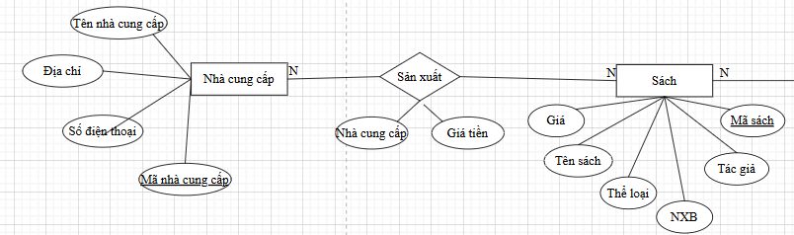

* + - * 1. Quan hệ sách và nhà cung cấp

- Quan hệ đơn hàng và sách

+ Mối quan hệ: N – N.

+ Tên mối quan hệ: Sản xuất.

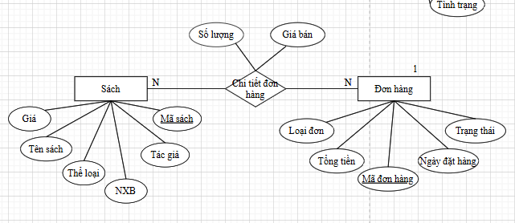

* + - * 1. Mối quan hệ đơn hàng và sách

- Quan hệ hiệu sách và nhân viên

+ Mối quan hệ: N – N.

+Tên mối quan hệ: Thuộc

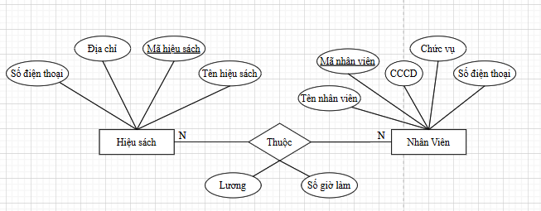

* + - * 1. Mối quan hệ cửa hàng và nhân viên

- Quan hệ nhân viên và đơn hàng

+ Mối quan hệ: 1 – N.

+Tên mối quan hệ: Xử lý

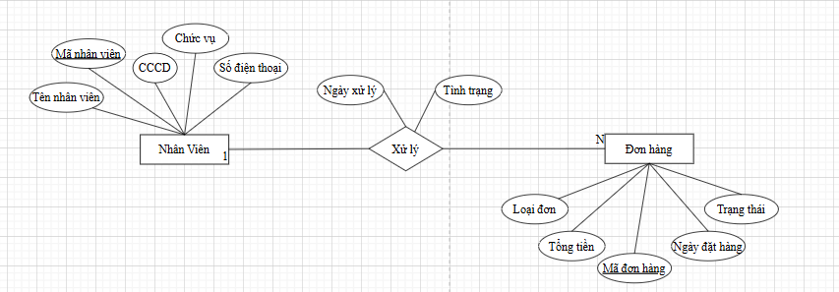

* + - * 1. Mối quan hệ nhân viên và đơn hàng

- Quan hệ khách và đơn hàng

+ Mối quan hệ: 1 – N

+ Tên mối quan hệ: Nhận

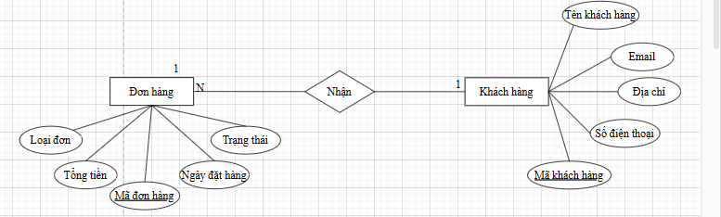

* + - * 1. Mối quan hệ đơn hàng và khách hàng

- Quan hệ kho và sách

+ Mối quan hệ: 1 – N

+ Tên mối quan hệ: Lưu trữ

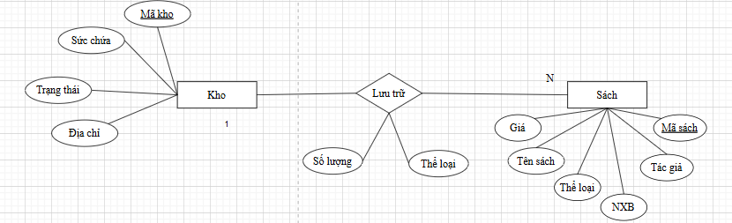

* + - * 1. Mối quan hệ kho và sách

- Quan hệ sách và hiệu sách

+ Mối quan hệ: N – N

+ Tên mối quan hệ: Bán

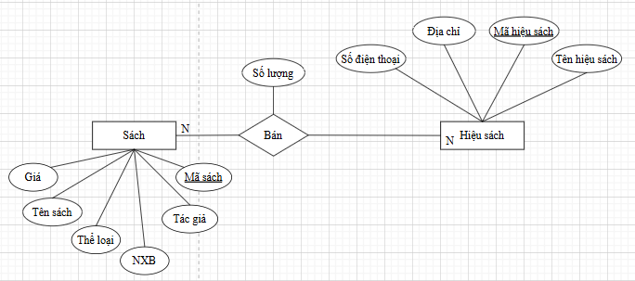

* + - * 1. Mối quan hệ sách và hiệu sách

- Quan hệ dịch vụ và đơn hàng

+ Mối quan hệ: 1 – 1

+ Tên mối quan hệ: Áp dụng

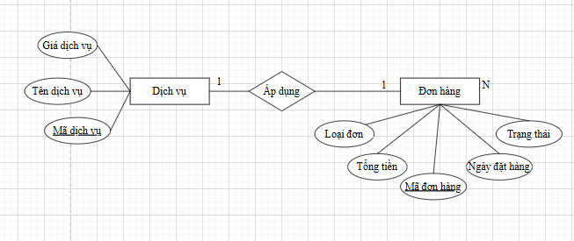

* + - * 1. Mối quan hệ dịch vụ và đơn hàng

- Quan hệ nhà cung cấp và kho

+ Mối quan hệ: 1 – N

+ Tên mối quan hệ: Nhập sách

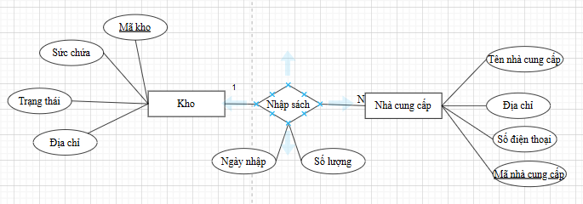

* + - * 1. Mối quan hệ kho và nhà cung cấp

- Quan hệ nhân viên và dịch vụ

+ Mối quan hệ: N – N

+ Tên mối quan hệ: Làm

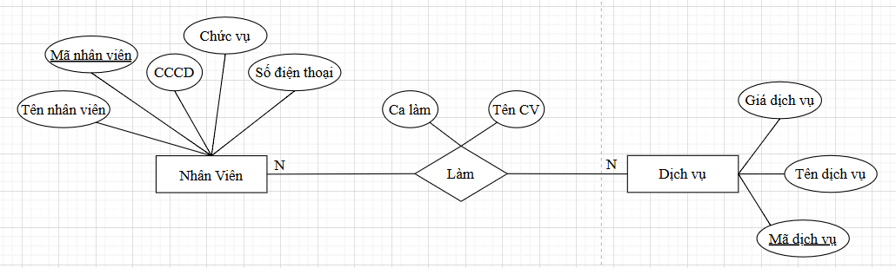

* + - * 1. Mối quan hệ nhân viên và dịch vụ

- Quan hệ nhân kho và hiệu sách

+ Mối quan hệ: N – N

+ Tên mối quan hệ: Phân phối

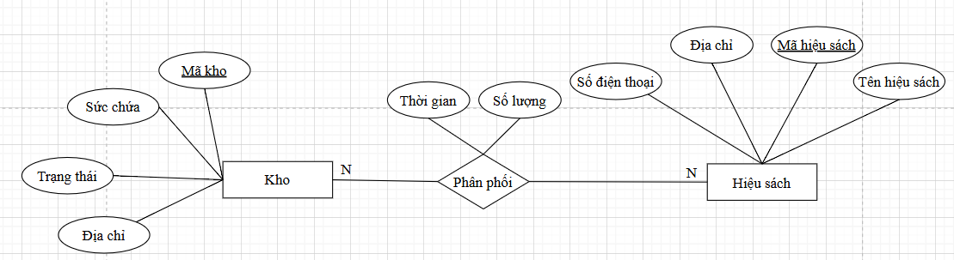

* + - * 1. Mối quan hệ kho và hiệu sách

- Sơ đồ ER của bài toán quản lý bán sách

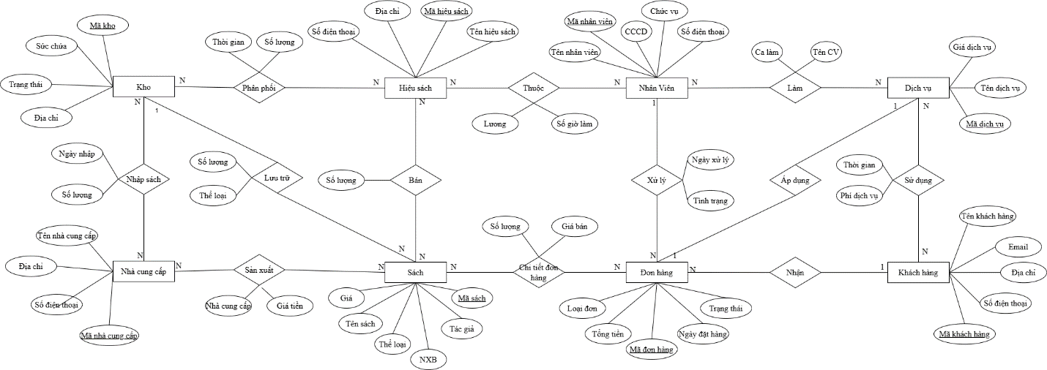

* + - * 1. Sơ đồ quản lý bán sách